Управление образованием города Каспийска
МБО ДО Центр детского технического творчества г Каспийска

Открытое занятие

«Подарок своими руками»
(бумагопластика, квиллинг)

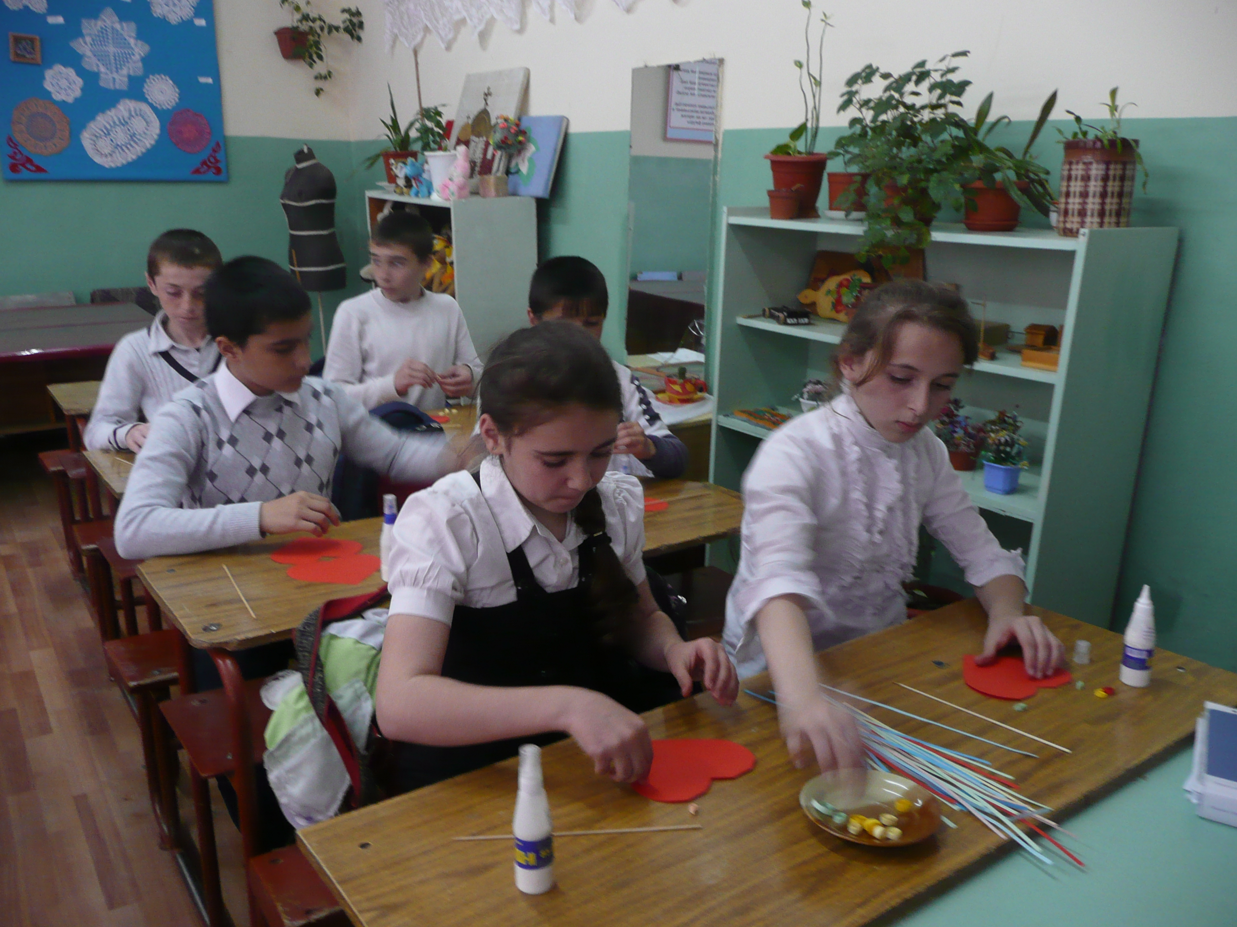

Автор: Гаджиева Лаля Алиевна
Педагог д. о., первой категории

Каспийск 2016

Самые прекрасные и в то же время самые счастливые люди те, кто прожил свою жизнь, заботясь о счастье других.

В. Сухомлинский

Цель:
Всестороннее интеллектуальное и эстетическое развитие детей в процессе овладение элементарными приемами техники квиллинга, как художественного способа конструирования из бумаги. Научить детей дарить счастье окружающим и в результате самим быть счастливыми.

Задачи:
Обучающая:
- дать понятия о развертке геометрических тел;
- ознакомить учащихся с техникой выполнения развертки формы в виде сердца, техникой выполнения квиллинга.
Развивающая:
- развивать воображение, мышление, творческие возможности каждого ребёнка;
- развивать интерес к предмету; развивать у учащихся навыки и умения работы с бумагой, глазомер, мелкую моторику рук.
Воспитывающая:
- воспитывать у учащихся качества аккуратности и собранности при выполнении приёмов труда, трудолюбие, умение слушат, умение жертвовать ради счастья другого;
коммуникабельность, аккуратность, активность, культуру труда, умение работать в коллективе
- воспитывать эстетическое восприятие окружающего мира, творческое отношение к обычным вещам.

Тип занятия: изучение нового материала.

Оборудование:
для учителя: образцы работ, выполненные детьми (в прошлом учебном году) в технике квиллинга, мультимедиапроектор и экран (для показа презентаций), презентации «Бумажная пластика », «Основные элементы квиллинга», геометрические тела из бумаги.
для учащегося: полоски 0,5 х 30 мм цветной бумаги, шпажки, зубочистки с расщепленным концом, клей ПВА, влажные салфетки, цветная бумага, картон, пинцет, ножницы, форма из картона в виде сердца.

Методы и приемы обучения:
- лекция, беседа, объяснение, поговорки, сказка, музыка;
- демонстрация, релаксация, физкультминутка, практические упражнения, творческая работа, рефлексия.

Форма организации занятия:
Работа в группе, индивидуальная, коллективная, презентация своих работ .

Словарная работа:
Квиллинг, бумагокручение, развертка, бумажное кружево.

План занятия:

1. Организационный этап. Сообщение темы занятия.
2. Основной этап. Бумажная пластика:
2.1. Объяснение материала по теме: «Бумажная пластика»
2.2. Знакомство с объемными телами и их развертками
2.3. Инструктаж по технике безопасности.
2.4. Творческая работа. Поэтапное изготовление объемного сердца из бумаги - несколько вариантов.
2.5. Целевой обход педагога.
3. Релаксация.
4. Основной этап. Квиллинг.
4.1. Объяснение материала по теме: Приемы и методы при выполнении поделки в технике «Квиллинг».
4.2. Творческая работа учащихся. Оформление индивидуальных сердечек орнаментом в технике «Квиллинг».
4.3. Целевой обход педагога
5. Физкультминутка.
6. Презентация творческих работ.
7. Оформление коллективного подарка «Сердце »
8. Рефлексия. Подведение итогов занятия.
9. Задачи на следующее занятие
10. Уборка рабочих мест.

Ход занятия.

1. Организационный этап.
- подготовка участников занятия к работе.
- организация начала занятия, создание психологического настроения на учебную деятельность и активизация внимания, быстрое вхождение группы в рабочий ритм;
приветствие.
Педагог: Ребята, тема нашего занятия: « Подарок». Все мы с вами любим получать подарки. Но не секрет, что дарить подарки приятно вдвойне. Я покажу вам как из бумаги можно создать эксклюзивный подарок для близких и родных вам людей. На сегодняшнем занятии кружка мы познакомимся с одной из техникой бумажного конструирования – квиллинг (бумажная филигрань или по другому бумагокручение).
2. Основной этап. Бумажная пластика
2.1. Объяснение материала по теме: «Бумажная пластика».
Бумага — необычайно выразительный и податливый материал. Из нее можно создать целый мир. Существует множество видов бумажной пластики. Сама бумага была изобретена в Китае более 2 тыс. лет назад. Спустя 500 столетий появился в Японии. В те времена бумага была очень ценным и редким товаром.
На сегодняшний день бумага самый доступный материал. Существуют различные виды бумаги. Какие знаете вы? (Дети перечисляют).
Из бумаги можно создать различные изделия (показ слайда).
Наиболее известно в нашей стране японское искусство складывания фигурок из бумажного листа — оригами (показ слайда).
В Южной Корее существует целая Ассоциация любителей бумажной пластики, объединяющая последователей самых разных направлений бумажного творчества.
2.2. Знакомство с объемными телами и их развертками.
Ребята, если вы внимательно присмотритесь к окружающим вас вещам, то заметите, что в основе многих предметов лежат геометрические тела. Вот и выходит, что если вы знаете как изготовить геометрические тела из бумаги, то можете создать многие изделия. Поможет нам в этом развертка объемных тел (Объяснение на примере геометрических тел понятия «развертки»).
А какие вы знаете геометрические тела? В основе каких вещей они лежат? (Дети перечисляют).
2.3. Инструктаж по технике безопасности.
2.4. Творческая работа. Поэтапное изготовление объемного сердца из бумаги - несколько вариаций.
2.5. Целевой обход педагога.
Проверка организации рабочих мест учащихся;
Проверка соблюдения правил техники безопасности при выполнении задания;
Инструктирование по выполнению задания в соответствии с инструкционно
3. Релаксация (под музыку).
Ребята, сядьте поудобнее. Закройте глаза, представьте в своем сердце маленькую звездочку, мысленно направляем к ней лучик, который несет любовь. Мы чувствуем, как звездочка увеличилась. Направляем лучик, который несет мир. Звездочка опять увеличилась. Направляем лучик с добром, звездочка стала еще больше. Я направляю к звездочке лучики, которые несут здоровье, радость, тепло, свет, нежность и ласку. Звездочка становится большой, как солнце. Оно несет тепло всем, всем, всем.
- А теперь, ребята, медленно поднимите голову, откройте глаза. Сядьте ровно и сосредоточьте все свое внимание на теме нашего урока.
В природе есть солнце. Оно светит и всех любит и греет. Давайте сотворите солнце в себе.
- А что значит сотворить в себе Солнце? Как вы понимаете это выражение? (Ответы учащихся)
Итак, ребята, сегодня мы попытаемся сотворить в себе солнце, т.е. счастье.
4. Основной этап. Квиллинг.
4.1. Объяснение материала по теме: Приемы и методы при выполнении поделки в технике «Квиллинг».
На английском языке это рукоделие называется «quilling» — от слова «quill» или «птичье перо» (показ слайда). В отличие от оригами, родиной которого является Япония, искусство бумагокручения возникло в Европе в конце 14 — начале 15 века. В средневековой Европе монахини создавали изящные медальоны, закручивая на кончике птичьего пера бумагу с позолоченными краями. При близком рассмотрении эти миниатюрные бумажные шедевры создавали полную иллюзию того, что они изготовлены из тонких золотых полосок. К сожалению, бумага — недолговечный материал и мало что сохранилось от средневековых шедевров. Однако эта древняя техника сохранилась и до наших дней и очень популярна во многих странах мира. Бумагокручение быстро распространилось в Европе, но, потому, что бумага, особенно цветная и высококачественная, была очень дорогим материалом, бумажная пластика стала искусством для дам из богатых слоев общества.
В наши дни бумагокручение широко известно и популярно как хобби в странах Западной Европы, особенно в Англии и Германии. Но самое широкое распространение это искусство получило, когда оно «переехало» на Восток. Богатейшие традиции тончайшей графики и пластики, изготовления бумаги и работы с ней дали искусству бумажной пластики новую жизнь. В 15 веке это считалось искусством. В 19 — дамским развлечением. Большую часть 20 века оно было забыто. И только в конце прошлого столетия квиллинг снова стал превращаться в искусство.
В Англии принцесса Елизавета всерьёз увлекалась искусством квиллинга, и многие её творения хранятся в музее Виктории и Альберта в Лондоне.
С бумагой у нас связано представление о непрочности и недолговечности. Но квиллинг опровергает это утверждение – на филигранную объёмную подставку можно поставить, к примеру, чашку или положить тяжелую книгу, и ни один завиток бумажного кружева при этом не пострадает. Можно собрать из бумажных элементов вазу для конфет и спокойно использовать её по назначению — не развалится и не сломается(показ слайда).
В общем, квиллинг — это возможность увидеть необычные возможности обычной бумаги.
Надо заметить, что корейская школа квиллинга (они называют его бумагокручение) несколько отличается от европейской. Европейские работы, как правило, состоят из небольшого числа деталей, они лаконичны, напоминают мозаики, украшают открытки и рамочки. Европа всегда спешит, поэтому любит быстрые техники. Восточные же мастера создают произведения, напоминающие шедевры ювелирного искусства. Тончайшее объёмное кружево сплетается из сотен мелких деталей. Мастера восточной школы предпочитают выполнять закручивание при помощи тонкого шила. Замену ему можно смастерить из толстой иглы и пробки. Также, у детей хорошо получается накручивание на зубочистку.
В технике квиллинг мастера чаще всего создают панно с цветами, натюрморты, фоторамки, открытки (показ слайда).
Для работы вам понадобятся следующие инструменты:
Бумага. Бумага должна быть цветной с двух сторон. Стандартная ширина полосок для квиллинга 3 мм, но это необязательное условие. Еще очень важный момент. Если вы сами делаете полоски, то важен вес бумаги - самое меньшее 60 грамм на квадратный метр (обычно на упаковках бумаги указан вес), иначе она не будет аккуратно скручиваться и держать форму
Шпажка или зубочистка.
Пинцет. Кончики должны быть острыми, точно совмещёнными. Для выполнения работ высокой точности.
Ножницы. Как и пинцет, должны иметь заострённые концы. Для максимально точной нарезки бахромы.
Клей. Особых рекомендаций нет. Однако он должен достаточно быстро высыхать и не оставлять следов. Попробуйте начать с ПВА.
При разметке будущей композиции понадобятся простейшие чертёжные инструменты: циркуль, линейка, карандаш.
Текущий инструктаж.
Проведение с обучающимися инструктажа по технике безопасности; рассказать и показать методические и технологические приёмы изготовления изделий в технике квилинга.
4.2. Творческая работа учащихся. Оформление индивидуальных сердечек орнаментом в технике «Квиллинг».
Учащиеся работают парами, выполняют работу по образцу или придумывают композицию самостоятельно параллельно объяснению педагога:
Техника квиллинга (показ слайда)
На первый взгляд техника бумагокручения несложна. Полоска бумаги для квиллинга свивается в плотную спираль. Начать навивку будет удобно, накрутив край бумажной ленты для квилинга на кончикшпажки или зубочистки. Сформировав сердцевину спирали, продолжать работу целесообразно без использования инструмента для квиллинга. Так Вы сможете подушечками пальцев почувствовать, однородно ли формируется рулон, и во время скорректировать усилия. В результате должна образоваться плотная спираль меньше сантиметра в диаметре. Она будет основой дальнейшего многообразия всех форм. После чего бумажная спираль распускается до нужного размера, и затем из неё формируется необходимая квилинговая фигура.
Кончик бумаги прихватывается капелькой клея. Роллам можно придавать самые различные формы, выполняя сжатия и вмятины.
Всего существует 20 базовых элементов для квилинга, но принцип остаётся тем же: сворачиваем, прищипываем - используя свою фантазию Вы всегда сами можете придумать новые элементы квилинга(показ слайда).
На столах у вас лежат технологические карты изготовления основных форм квиллинга.
С помощью этих приёмов вы сможете создать необыкновенные композиции: от простого цветка, до самых изысканных проектов.
Перед вами сердечки, которые вы подготовили. У кого-то из вас это открытка, а у кого- то будущая игрушка. Нужно их украсить с помощью бумажных завитков. Давайте творить красоту! Вот сейчас, мы и приступим к изготовлению цветочной композиции.

4.3. Целевой обход педагога.
Проверка организации рабочих мест учащихся;
Проверка соблюдения правил техники безопасности при выполнении задания;
Инструктирование по выполнению задания в соответствии с инструкционно-технологической картой; оказание помощи слабо подготовленным учащимся.

5. Физминутка.
Сейчас мы сделаем упражнения для снятия утомления с плечевого пояса и рук.
Исходная позиция - сидя на стуле, руки вверх.
Сжать кисти в кулак
Разжать кисти
Повторить 6-8 раз. Темп средний.
Исходная позиция – стоя, руки на поясе.
Правую руку вперед, левую вверх
Переменить положение рук.
Повторить 3-4 раз. Темп средний.
Исходная позиция – стоя или сидя, кисти тыльной стороной на поясе.
Свести локти вперед, голову наклонить вперед
Локти назад, прогнуться.
Повторить 5-6 раз. Темп медленный.

6. Презентация творческих работ.
Цель:
Дать анализ и оценку успешности достижения цели в быстром и качественном выполнении задания, правильном использовании материалов для выполнения базовых элементов, наметить перспективу последующей работы.
После выполнения заданий организовать выставку работ и их коллективное обсуждение:
- использование технологической карты;
- оказание помощи слабо подготовленным учащимся.
- мобилизация участников на самооценку.
Предложить участникам оценить работоспособность, психологическое состояние, результативность работы.
Вместе с участниками занятия просмотреть выполненные задания с использованием выразительных возможностей.
7. Оформление коллективного подарка «Сердце »
Перевести детей на другой уровень мышления : от «Я» к «Мы» и оформить из подготовленных индивидуальных сердечек в общее большое СЕРДЦЕ полное ЛЮБВИ, добавив еще и сердце педагога.
8. Рефлексия. Подведение итогов занятия.
Активизировать ответы участников после выполнения практической творческой работы.
Вот и подошёл к концу наше необычное занятие.
Мы сегодня с вами проделали очень большую работу.
Что нового для себя вы узнали на занятии? Чему учились? Что понравилось на занятии? Как проявились творческие способности на занятии? Какое у вас сейчас настроение?
Надеюсь, что знания, приобретенные вами сегодня, обогатили вас и помогут в решении творческих задач не только на наших занятиях, но и в жизни.
9. Задачи на следующее занятие.
Презентация и объяснение практической работы на следующее занятие.
10 Уборка рабочих мест.

Вспомним эпиграф к нашему занятию:

Самые прекрасные и в то же время самые счастливые люди те, кто прожил свою жизнь, заботясь о счастье других.

В. Сухомлинский

Пусть эти слова станут девизом всей вашей жизни! Спасибо вам за занятие и взаимопонимание!

Литература:

- Быстрицкая А.. “Бумажная филигрань”.
- Перевертень, Г. И. Самоделки из разных материалов. – М., 1985.
- Хелен Уолтер. Узоры из бумажных лент. М. 2006.
- Чиотти Д.. “Оригинальные поделки из бумаги”.

Технологическая карта по изготовлению основных форм квиллинга

